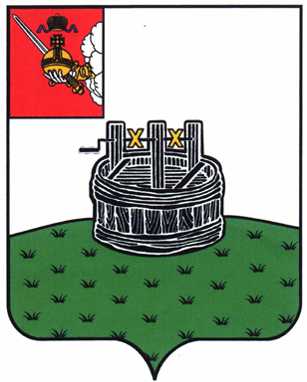
УПРАВЛЕНИЕ ОБРАЗОВАНИЯ
ГРЯЗОВЕЦКОГО МУНИЦИПАЛЬНОГО РАЙОНА ВОЛОГОДСКОЙ ОБЛАСТИ
ПРИКАЗ
28.01.2016 г. № 65
Об усилении мер контроля за посещаемостью обучающимися учебных занятий в образовательных учреждениях Грязовецкого муниципального района

В Управление образования Грязовецкого муниципального района поступила информация от МО МВД России «Грязовецкий» от 26.01.2016 года № 7/257 о том, что в течение 2015 года на территории района количество преступлений, совершенных обучающимися образовательных учреждений, возросло с 15 до 23, из них с 3 до 8 непосредственно на территории образовательных учреждений. Количество преступников увеличилось с 15 до 16. На основе анализа подростковой преступности установлено, что 15 преступлений совершены в период с 09.00 до 15.00 часов, то есть в период учебного дня. В ходе следственных действий выяснено, что участники преступлений находились вне образовательного учреждения или прогуливали уроки, находясь непосредственно в образовательном учреждении.
В целях повышения эффективности профилактической работы с несовершеннолетними по предупреждению совершения ими противоправных действий

ПРИКАЗЫВАЮ:
1. Руководителям образовательных учреждений:
1.1. Осуществлять ежедневный контроль посещаемости обучающимися учебных и внеурочных занятий.
1.2. С 01.02.2016 года ежедневно до 16.00 в Управление образования направлять информацию о посещаемости обучающимися учебных и внеурочных занятий по прилагаемой форме (Приложение).
1.3. Организовать индивидуальную профилактическую работу с каждым обучающимся, допустившим пропуски учебных занятий без уважительных причин, имеющим проблемы в поведении, испытывающими трудности в освоении основных общеобразовательных программ, развития социальной адаптации через:
- организацию работы психолога и других специалистов с данной категорией обучающихся;
- проведение индивидуальных бесед с учетом причин непосещения занятий с несовершеннолетними, родителями (законными представителями);
- содействие проведению встреч, бесед с несовершеннолетними данной категории специалистами служб системы профилактики;
- обеспечению участия каждого несовершеннолетнего данной категории в работе кружков и секций дополнительного образования.
2. Специалисту БУ «Центр обеспечения деятельности образовательных учреждений» А.С. Фоминой обобщать предоставленную информацию и направлять в МО МВД «Грязовецкий» для участия сотрудников полиции в профилактической работе с обучающимися.
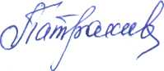
Начальник Управления образования
Грязовецкого муниципального района Т.А.Патракеева

Приложение 1 к приказу Управления образования № 65 от 28 января 2016 г. «Об усилении мер контроля за посещаемостью обучающимися учебных занятий в образовательных учреждениях Грязовецкого муниципального района»

Лист учета посещаемости

Дата_________________

Образовательное учреждение__________________________________________________________

Класс | Количество учащихся в классе | Количество отсутствующих по болезни | Количество отсутствующих по уважительной причине | Ф.И.О. отсутствующих по неизвестной причине

